Bài tập tuần 5
Họ và tên: Phạm Nguyễn Minh Thống
Lớp: 12_ĐH_CNTT4
MSSV:1250080188
Câu 1: Tạo user tên là BAITHI gồm có 4 table XE, TUYEN, KHACH, VEXE. Tạo khóa chính, khóa ngoại cho các table đó.
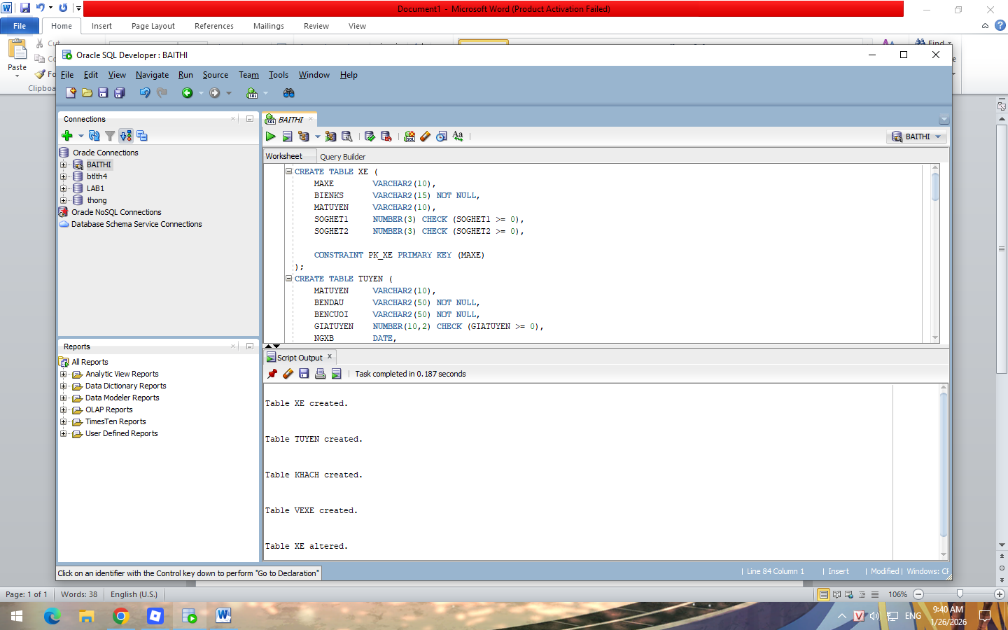
Câu 2 : Nhập dữ liệu cho 4 table như đề bài.
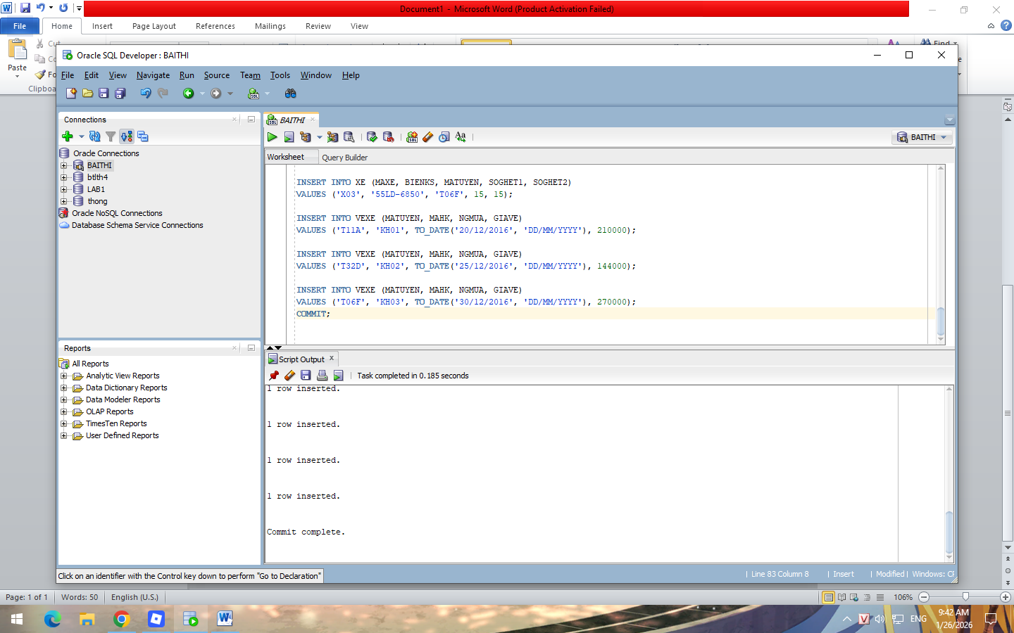
Câu 3 : Hiện thực ràng buộc toàn vẹn sau: Các tuyến xe có Thời gian dự kiến lớn hơn 5 tiếng luôn có giá tuyến lớn hơn 200.000.
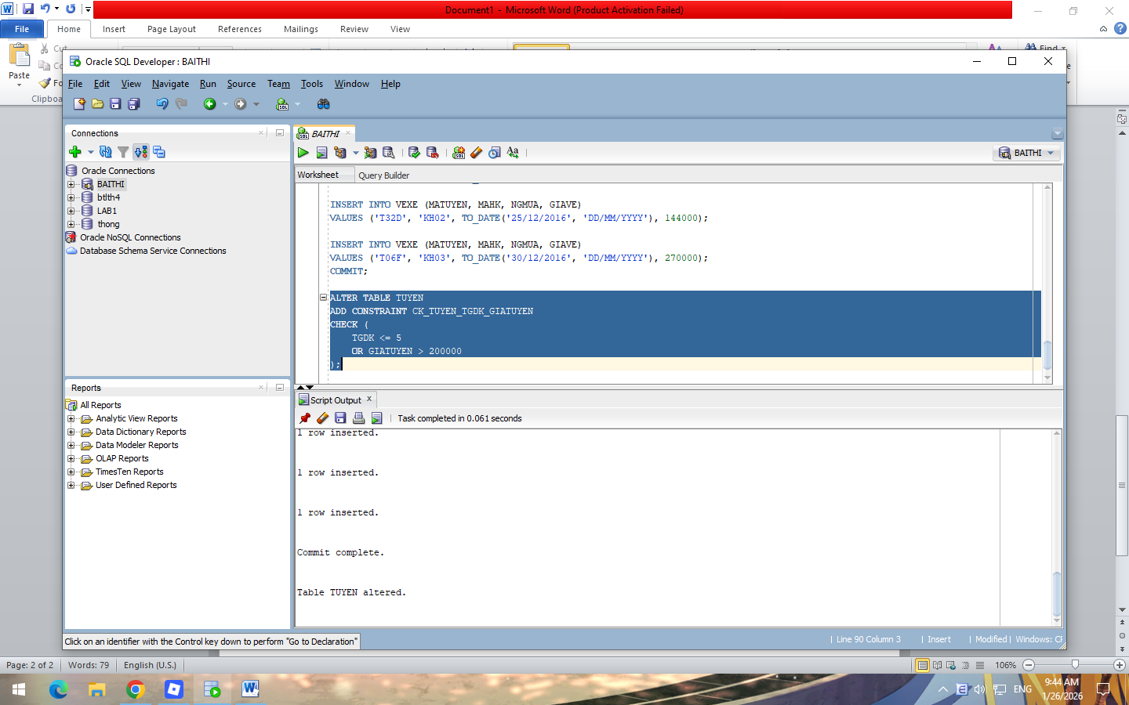
Câu 4 : Hiện thực ràng buộc toàn vẹn sau: Tuyến xe có ngày xuất bến từ ngày 29/12/2016 đến ngày 05/01/2017 sẽ có giá vé tăng 20%.
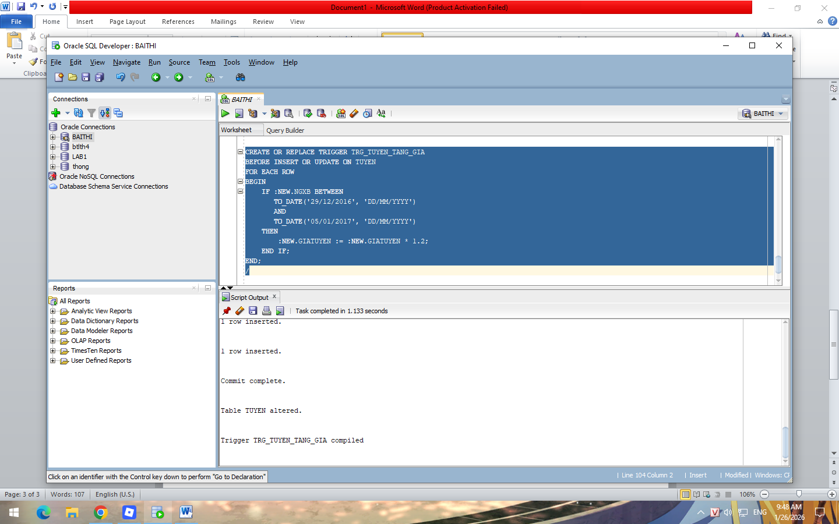
Câu 5 : Tìm tất cả các vé xe mua trong tháng 12, sắp xếp kết quả giảm dần theo giá vé.
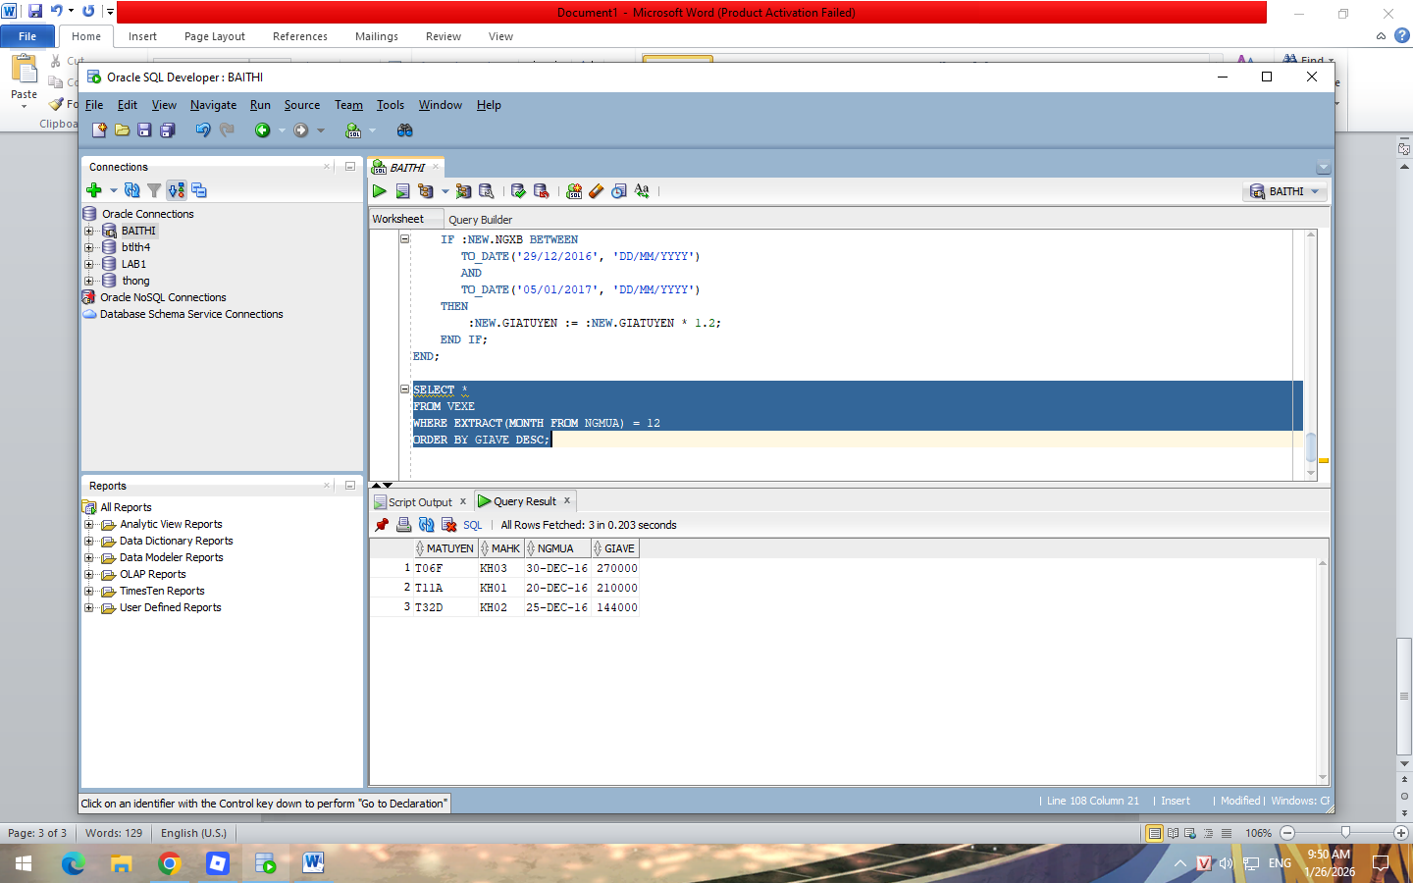
Câu 6 : Tìm tuyến xe có số vé xe ít nhất trong năm 2016.
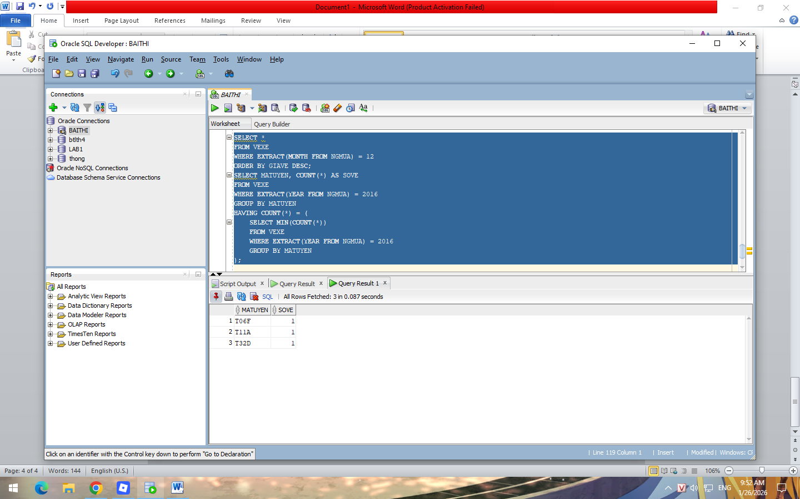
Câu 7 : Tìm tuyến xe có cả hành khách nam và hành khách nữ mua vé.
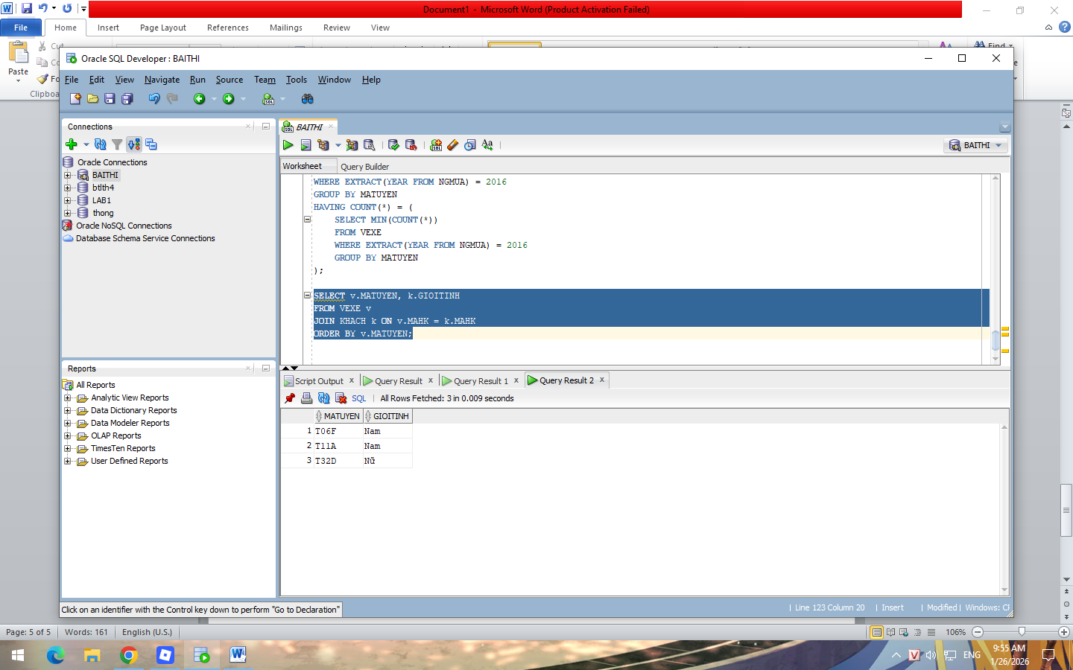
Câu 8: Tìm hành khách nữ đã từng mua vé tất cả các tuyến xe.
